# RED普罗生态玩法制度

### RED普罗生态矿机介绍

用户注册成为RED普罗生态有效会员后，会获得平台赠送的体验矿机一台，在启动矿机之后，将会在30天内产出共14个RED

**矿机机型一览表：**

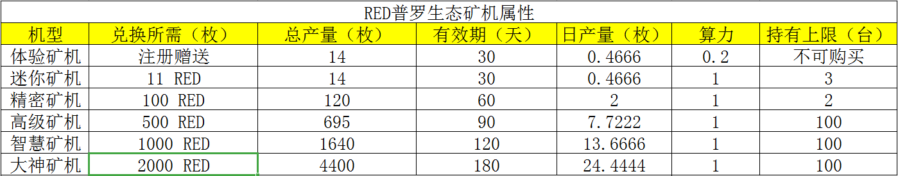

注：

矿机每日将会自动产出相应RED！

### RED普罗生态市场机制

1. 推荐奖励：

直推奖励：5%

为严格控盘保障市场稳定，采用算力烧伤机制

算力烧伤：

你的个人算力≥直推用户的个人算力，获得5%的奖励；

你的个人算力〈直推用户的个人算力，获得2.5%的奖励

你的个人算力为0，将不会获得推荐奖励

1. 星级达人制度：

不同星级的晋升要求不同，等级越高，享受的收益越丰厚。共分为四个等级，分别为： V1星辉、 V2星爵、 V3奥创家族、V4永恒泰坦

星级达人晋升制度及权益：

V1 星辉：

直推5名有效矿工，团队算力≥30（三代之内）；奖励价值120RED二级矿机一台，同时获得全球交易手续费20%加权分红

V2 星爵：

直推3名V1 星辉，团队算力≥100（四代之内）；奖励价值695RED三级矿机一台，同时获得全球交易手续费15%加权分红

V3 奥创家族：

直推3名V2 星爵，团队算力≥500（五代之内）；奖励价值1640RED四级矿机一台，同时获得全球交易手续费10%加权分红

V4永恒泰坦：

直推3名V3 奥创家族，团队算力≥3000（六代之内）；奖励价值4400RED五级矿机一台，同时获得全球交易手续费5%加权分红

### RED普罗生态信誉值说明

为保证交易市场和谐稳定，特推出信誉值系统，所有用户初始信誉值为100点；当信誉值小于20点，账号进入冻结状态

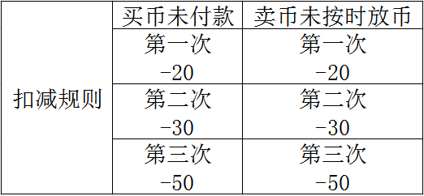

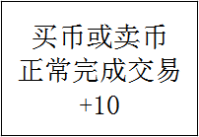

注：账号冻结后，若要解冻，需花费10 RED

### RED普罗生态活跃值规则

活跃值是指用户在平台的活跃程度，在出售RED时，活跃值是必不可少的一项数值

活跃值的获取方式：

1. 用户注册并实名认证+100
2. 每日签到+1
3. 交易市场每买入1RED，增加0.2活跃值

活跃值扣减规则：

1. 当天未签到-2
2. **出售RED**

出售5 RED -3

出售10 RED -4

出售20 RED -5

出售50 RED -6

出售100 RED -7

注：若活跃值为0，永久封禁账号

### RED普罗生态交易手续费机制

全平台交易手续费统一30%

注：交易手续费由卖方承担，买方没有手续费

### RED普罗生态算力说明

算力只可通过兑换矿机获得，获取数值参考矿机属性一览表

普通矿工团队算力统计为3代

当晋升成为V1 星辉，团队算力统计为4代；用于考核晋升下一等级

当晋升成为V2 星爵，团队算力统计为5代；用于考核晋升下一等级

当晋升成为V3 奥创家族，团队算力统计为6代；用于考核晋升下一等级

### REN普罗生态全网独创广告分红机制——首期

全网独创，广告分红正向盈利无泡沫；所有用户均可参与全网广告分红，名额有限先到先得

**广告收益一览表：**

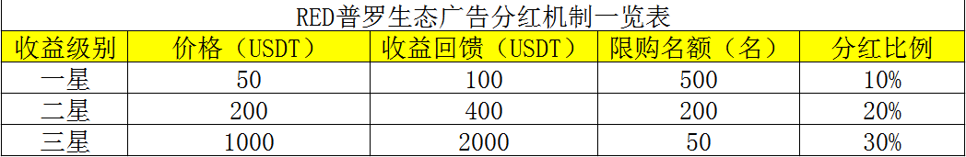

例：（全网10万人观看广告，若平台每日正向盈利1万元）

一星广告收益满额500人，每日1万元的百分之十，也就是1000元平均分配给500名用户，每人获得2元；若用户参与一星分红，支付50U，也就是350元左右，在平台会员数量以及收益不增加的情况下，175天回本金50U！（如果平台拥有20万会员，每天正向盈利2万元呢？回本速度将会加速一倍！那如果平台拥有100万会员，每天正向盈利10万元呢？）

**广告分红推荐奖励机制：**

1. 广告分红推荐业绩奖

直推分享获得10%的业绩奖励

间推分享获得5%的业绩奖励

例：A用户推荐了B用户，B用户购买了二星广告收益，价格为200U；那么A就可以获得200x10%=20U的直推奖励

B用户推荐了C用户，C用户购买了三星广告收益，价格为1000U，那么A就可以获得1000x5%=50U的间推奖励，而B可以获得1000x10%=100U的直推奖励

1. 广告收益推荐分红奖

直推分享（A推荐B）获得收益20%的分红奖励

间推分享（B推荐C）获得收益10%的分红奖励

隔代分享（C推荐D）获得收益5%的分红奖励

例：A用户推荐了B用户购买了广告收益，B用户当天获得了全网广告分红10U；那么A用户将会获得10x20%=2U的直推分红奖励

B用户推荐了C用户购买了广告收益，C用户当天获得了广告分红5U；那么A用户将会获得5x10%=0.5U的间推分红奖励

C用户推荐了D用户购买了广告收益，D用户当天获得了广告分红20U；那么A用户将会获得20x5%=1U的隔代分红奖励

**首期广告收益配套奖励（首期专属活动）：**

参与一星广告分红额外赠送RED一级矿机一台（价值14 RED）

参与二星广告分红额外赠送RED二级矿机一台（价值120 RED）

参与三星广告分红额外赠送RED三级矿机一台（价值695 RED）

**广告收益保障机制：**

独特的收益保障机制，会让所有参与广告分红的会员，都能保障自己的分红收益

首期阶段：

开放广告收益，RED普罗生态全球性推广

开放名额：

一星 500名

二星 200名

三星 50 名

二期阶段：

平台用户体量达到30万，开放更多参与名额（预计2021年2月初开始进行第二期，同时开放RED充值入口）

开放名额：

一星 1000名

二星 400名

三星 100名

三期阶段：

平台用户体量达到100万，开放更多参与名额（预计2021年5月初开始进行第三期，同时RED将会对接各大主流交易所）

开放名额：

一星 3000名

二星 1000名

三星 300名